**Ghid de conectare şi configurare rapidă**

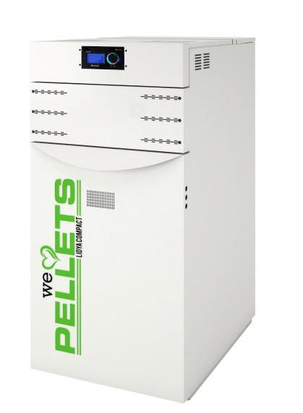

**Centralele pe pelet Fornello Lidia Compact: 15, 25, ProPlus şi Prestige. Driver TPSII.**

## Înainte de a instala aparatul, asiguraţi-vă că aţi citit Intrucţiunile de bază de montaj şi operare, furnizate împreună cu produsul.

**Schemă conexiuni boiler:**

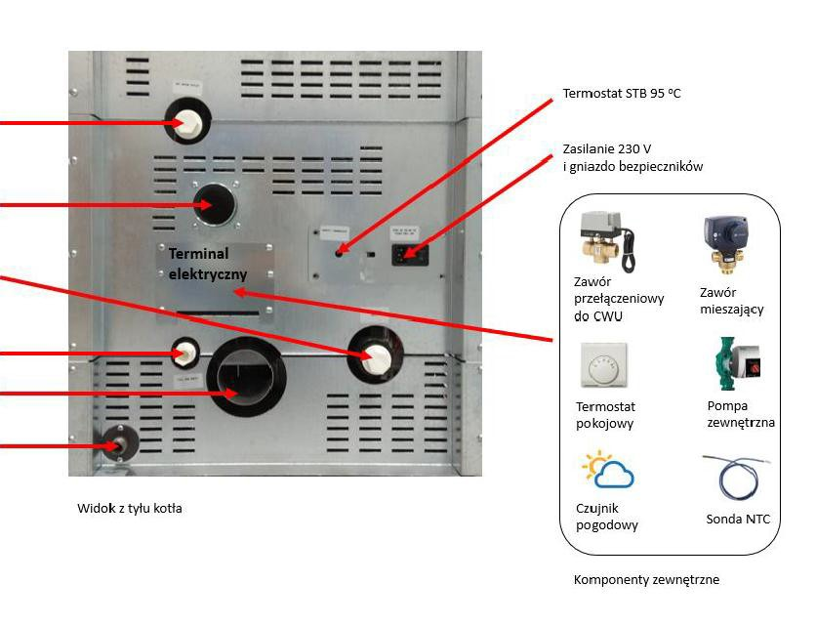

Termostat STB 95 °C

Alimentare CO 1 "GW

Alimentare 230 V şi soclu sigurantă

Conexiune combustie aer Ø 50 mm

Terminal electric

Retur de la sistem 1 " GW/apă menajeră

Valva comutare ACM

Valva amestec

Termostat camera

Pompa exterioara

Senzor vreme

Sonda NTC

Componente externe

Scurgere sau umplere cu apă de la baoiler ½ " GW

Gura evacuare Ø 100 mm

Iesire valve de siguranta 3 bar

Vedere din spate centrala

pag 1

# Diagrama conexiuni electrice spate centrală:

## MCW-N-MCCW-P.E.

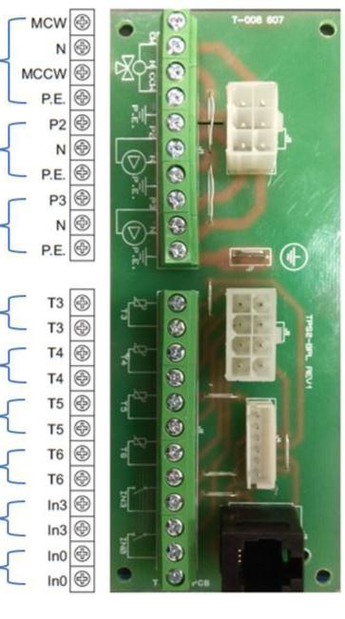

Valvă amestec in 3 sau 4 căi MCW-acţionare unidirecţională fază

N-neutră

MCCW-acţionare unideirecţională în sens opus

P. E.-protecţie (împământare)

**P2-N-P.E. P2 -** fază

Pompă spate valvă de amestec N-neutră

P. E.- protecţie (împământare)

**P3-N-P.E. P3 -** fază

Valvă de comutare pt ACM sau pompă

Umplere ACM N- neutră

P. E.- protecţie (împământare)

**T3-T3**

Sondă NTC tavă ACM

**T4-T4**

Sondă NTCpentru măsurare temperatură valvă de amestec cu 3 sau 4 căi

**T5-T5**

Sondă NTC pentru măsurare temperatură retur valvă de amestec cu 4 căi

**T6-T6**

Sondă NTC externă (senzor atmosferic)

**IN3-IN3**

Termostat ambiental principal

**INO-INO**

Termostat ambiental din spatele valvei de amestec

pag 2

# Instalare centrală:

1. Inspecţia instalaţiei realizate.

Înainte de a porni centrala este necesar să verificăm dacă:

* 1. Centrala este conectată la cosul de evacuare gaze arse folosind o conexiune în T cu gură de curățare.

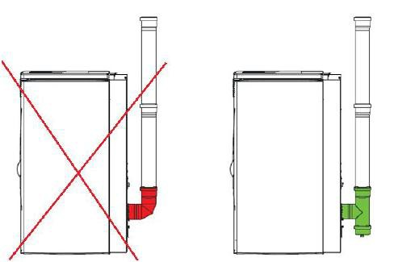

Conexiune corectă Conexiune incorectă

* 1. O protecţie împotriva returului de apă rece a fost realizată folosind o valva cu 3 căi la 45-gradesau un cuplaj hidraulic corespunzator.

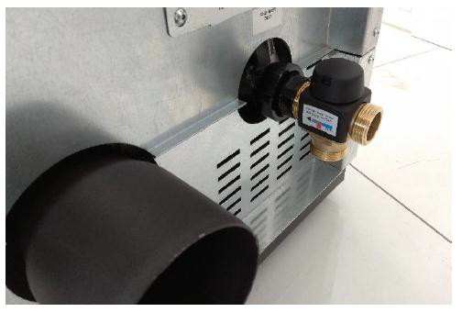

pag 3

* 1. In camera în care se află centrala, au fost montate o admisie si evacuare gravitaţionale (non mecanice).

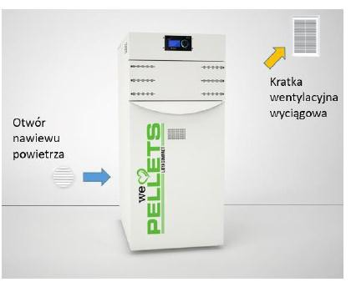

Gratar ventilatie evacuare

Deschidere alimentare aer

(d) Sistemul este protejat de cresterea presiunii, în mod corespunzător pentru capacitatea de apă a vasului de expansiune.

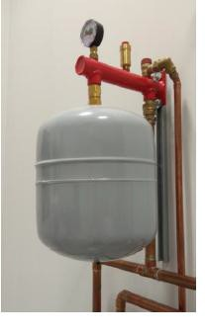

1. Centrala este conectata la o priză cu împamântare.
2. Compania care instalează centrala şi-a confirmat performanţa în domeniul serviciilor de conexiune pe zero boot card.
3. Centrala a fost instalată cu distanţă pentru mentenanţă (50 cm în spate şi pe laterale), dacă nu, este necesar să permiteţi acces pentru eventuale mentenanţe (comutatoare flexibile, revizii suplimentare, etc)

## Atenţie!

Notaţiile corespunzătoare de efectuat în cadrul observaţiilor de pe zero boot card vor constitui baza pentru tarifare suplimentară în caz de mentenanţă dificilă sau operatiune suplimentare de mentenanţă.

# Setări driver:

Pag 4

1. Setaţi funcţia de încălzire pentru sistemul hidraulic instalat.

Apoi trebuie să stabiliţi ce funcţii de încălzire va efectua centrala. Driverul implicit este setat să încălzească doar un circuit de încălzire C.O.

## Reglaţi temperatura de pornire pompă.

Temperatura de pornire pompă ar trebui reglată în funcţie de tipul de instalaţie (pentru încălzirea în pardoseală o valoare mică e.g. 50 grade, pentru calorifere o valoare mare e.g. 60 grade).

Pentru a face aceasta, mergeţi la:

**Settings/Setari > > > Maintenance/Mentenanţă > > > code/cod **** > > > Hydraulics Settings/Setari sistem apă > > > Start** pompă şi introduceţi valoarea dorită (default 60 grade).

## Conectare termostat cameră.

Se recomandă ca în acest caz centrala să funcţioneze în combinaţie cu regulatorul ambiental (aceasta va reduce considerabil consumul de combustibil).

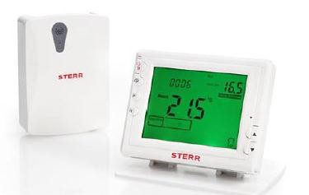

Termostat cameră (cu fir sau fără fir)

Pentru a face aceasta, îndepărtaţi puntea implicită de la intrarea **IN3** şi conectaţi regulatorul ambiental.

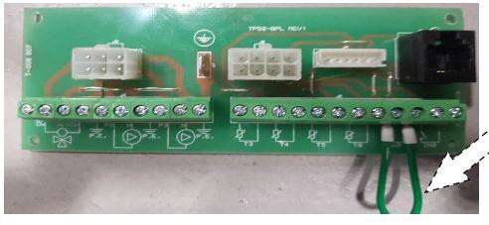

Îndepartati puntea şi conectaţi termostatul în loc.

pag 5

## Setare încălzire apă caldă.

Întâi, conectati sonda **NTC** la intrarea **T3** pe banda de conexiune şi valva cu trei căi cu arcul de retur sau pompa suplimentară la intrarea **P3 –** cum apare in imagine.

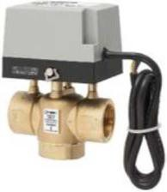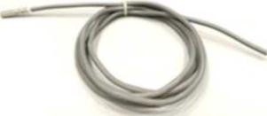

Supapă de comutare şi sondă NTC pentru cuvă ACM

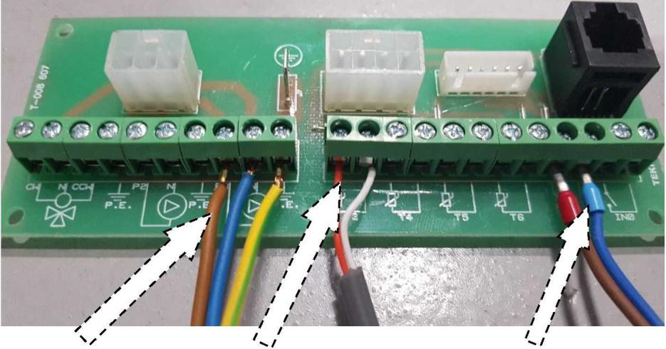

Valvă de comutare sondă NTC Termostat

## Atenţie!!!

Când folosiţi o valvă zonală (de comutare) cu control fazic, conexiunea electrică este urmatoarea:



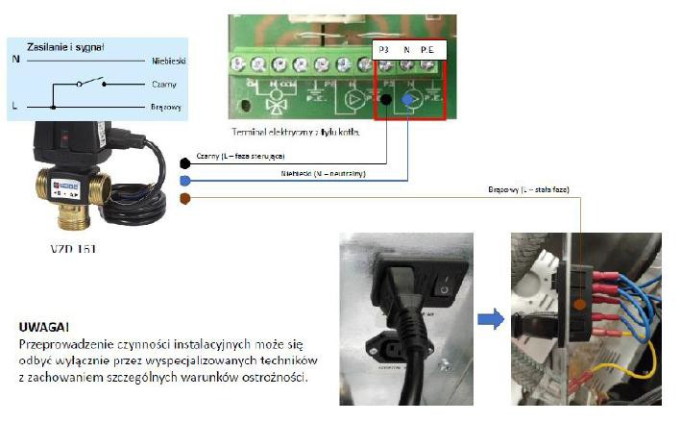

**Atenţie!!!**

Lucrările de instalare pot fi effectuate doar de personal calificat, în conformitate cu condiţiile de siguranţă..

Putere şi semnal

N albastru

negru

L maro

Terminal electric, spate boiler

Negru (L- fază de control)

Albastru (N-neutru)

Maro (L- fază solid)

pag 6

Pentru a rula circuitul DHW (apa calda menajera), trebuie sa realizati următorii paşi::

## Settings/ Setări > > > Maintenance/Mentenanţă > > > code/cod * * * * > > > Boiler settings/Setări boiler> > > Type/crieţi D.H.W. > > >

**Apoi, alegeţi opţiunea Valvă pentru control valvă cu trei căi (soluţie recomandată!!!) sau PUMP/pompă pentru pompă suplimentară.**

Apoi, reveniţi la fereastra precedentă şi alegeţi:

**Setări sistem apă** și acolo setați puterea limita pentru **apă caldă menajeră** (implicit 50) acesta este procentul de putere alimentare boiler în timpul încălzirii apei calde menajere (poate fi modificată în funcție dedimensiunea tăvii şi de performanță) și apă caldă menajeră Histerezis (implicit 5) este histerezisului alocat pentru apă caldă menajeră

Apoi, accesați ecranul de start pentru a confirma noile setări prin intermediul driverului. Din acest punct, în meniul principal devine disponibil controlul sistemului **hidraulic > > > mod de operare,** și în acesta posibilitatea de a selecta funcția de încălzire și a seta temperatura specificată pentru apa caldă menajeră **(temp ACM)**

Trebuie reamintit că la setarea apei calde menajere, funcţia de încălzire tratează întotdeauna cu prioritate cererea pentru apă de consum ( o încălzeşte pe aceasta prima dată).

pag 7

## Controlarea a două circuite C.O.

Pentru a porni al doilea circuit de încălzire folosind cea de a doua pompă trebuie să conectaţi mai întâi termostatul de cameră de la intrarea **IN3** la **IN0.** Termostatul va controla apoi pompa exterioară. Pompa trebuie conectată la intrarea **P2 –** ca în imagine.

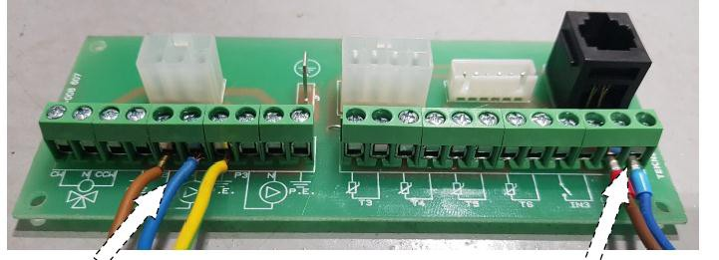

Termostat Pompă exterioară CO

Putem conecta, de asemnea, două termostate de cameră (soluţie recomandată), caz în care centrala va funcţiona până ce va primi semnal de la ambele termostate cum că sunt încălzite camerele. Cel de-al doilea termostat trebuie conectat la intrarea **IN3.**

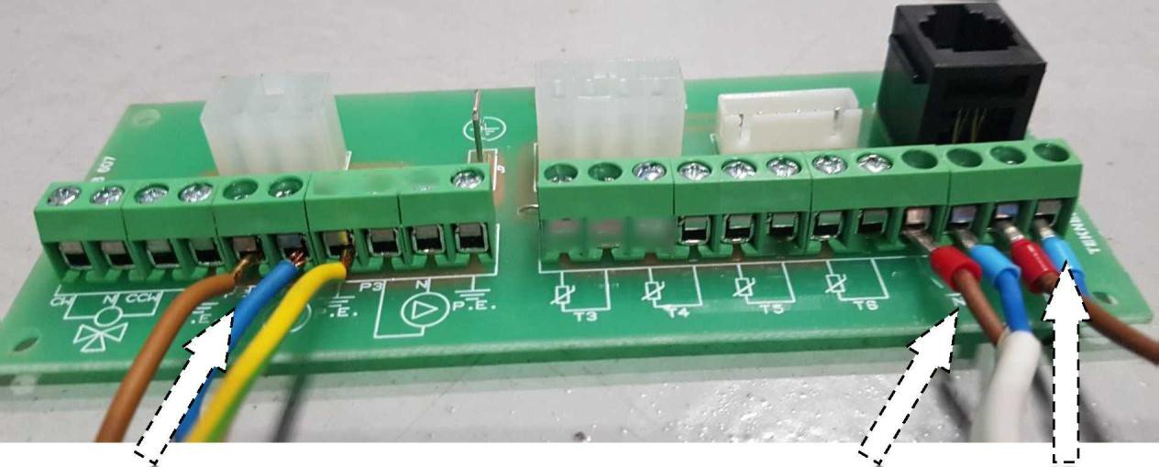

Pompă exterioara CO Termostat Termostat

**IN3** Regulator (primul circuit de încălzire)

**IN0** Regulator (al doilea circuit de încălzire – controlează pompa **P2**)

Pentru a porni cel de-al doilea circuit de încălzire este necesar să iniţiem următoarea funcţie în driverul din meniul de mentenanţă (în trei locuri):

## Settings/setări > > > Maintenance/mentenanţă > > > code/cod * * * * > > > Boiler Settings/ Setări boiler > > > Mixer and switch from position 0 to 1 /Mixer şi comutator din poziţia 0 în poziţia 1.

Apoi, selectaţi tipul celui de-al doilea circuit. Când utilizaţi numai pompa, mergeţi înapoi o fereastră şi accesaţi **Hydraulics settings/setări sistem apă > > > Type of mixer/tip mixer** şi selectaţi **RAD.**

pag 8

Ultimul loc de pe driver, unde trebuie rulat cel de-al doilea circuit de încălzire, este meniul principal. Pentru aceasta, selectati **main Menu/meniu principal > > > Hydraulics control/control sistem hidraulic > > > Mixer activation/ activare mixer** şi activaţi-l, comutând de la **0 la 1.**

Dacă cel de-al doilea circuit de încălzire este pentru încălzirea în pardoseală, acesta poate fi implementat cu ajutorul unei valve de amestec cu 3 sau 4 direcţii.

Pentru a face aceasta, conecţati valva la intrările **CW-N-CCW** (primele din stânga) şi la senzorul **T4**, care ar trebui să se afle în spatele valvei de amestec.

Conexiunile electrice ale mixerului şi senzorului sunt ilustrate în imaginea de mai jos.

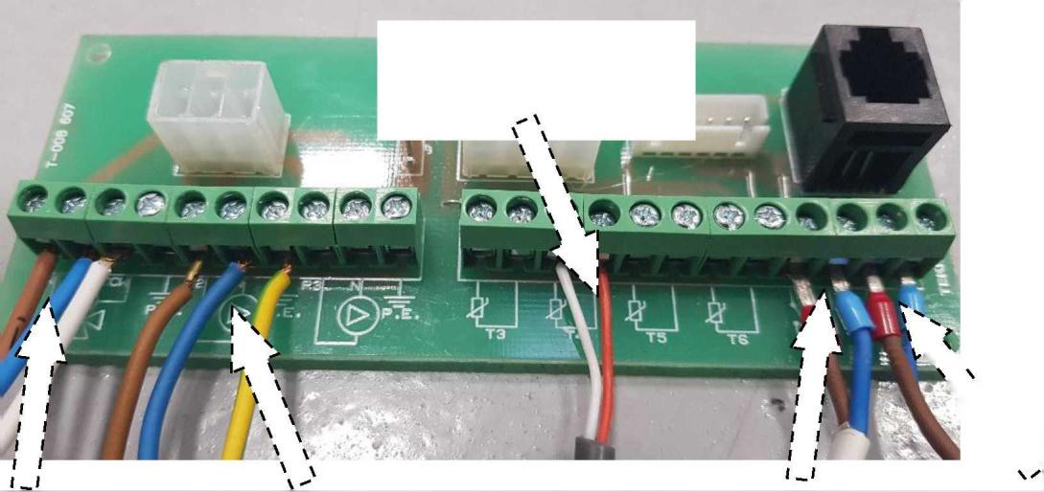

Sondă de temperatură în spatele valvei de amestec

Valvă amestec Pompă în spatele valvei de amestec termostat Termostat

## Settings/setări > > > Maintenance/mentenanţă > > > code/cod * * * * > > > Boiler Settings/Setări centrală > > > Mixer si comutati de la poziţia 0 la 1.

1. **Setări valvă de amestec.**

Din aceste setări, selectaţi tipul de valvă de amestec. **Mixer type/tip mixer** instalat **3W** (trei căi) şi **4W** (patru căi) şi lăţime impuls pentru controlul valvei de amestec, **Pulse time/ timp impuls** (e.g. pentru valvele cu o viteză de 120 sec sau mai mare valoarea propusă este de 2-3 secunde)

Un alt parametru de setat este timpul dintre impulsuri pentru valva de amestec **Pulse interval/interval impuls** (unul mai jos) setat implicit la 60 sec. Aici, valoare sugerată este valoare implicită i.e. **60 sec.**

Apoi, setaţi temperatura minimă, pe care o puteţi seta pentru încălzirea în pardoseală **Min. Temp. behind the mixer/ temp. Minimă spate mixer** (interval 10-30 ° C) şi în mod similar temperatura maximă **Max. Temp. behind the mixer/ Temp maximă spate mixer** (interval 40-85 grade C).

Dacă temperatura circuitului de încălzire în pardoseală va avea o singură valoare constantă, trebuie să rulaţi această funcţie în driverul din **Main menu / meniu principal> > > Hydraulics control/ control sitem hidraulic > > > Mixer activation/ activare mixer** şi activaţi, comutând de la poziţia 0 la 1 şi specificaţi apoi ce temperatură doriţi să aibă circuitul pentru pardoseală **Temp. behind the mixer/ Temp. spate mixer** (intervalul depinde, desigur, de ceea ce a fost setat mai devreme pentru mentenanţă).

## Colaborarea cu senzorul meteo

pag 9

Controlul circuitului de pardoseală cu mixerul poate fi realizat şi cu ajutorul senzorului meteo suplimentar. Conectaţi-l la ieşirea **T6** şi amplasaţi-l în afara clădirii.

Valvă de amestec Sondă temperatură spate valvă de amestec Termostat

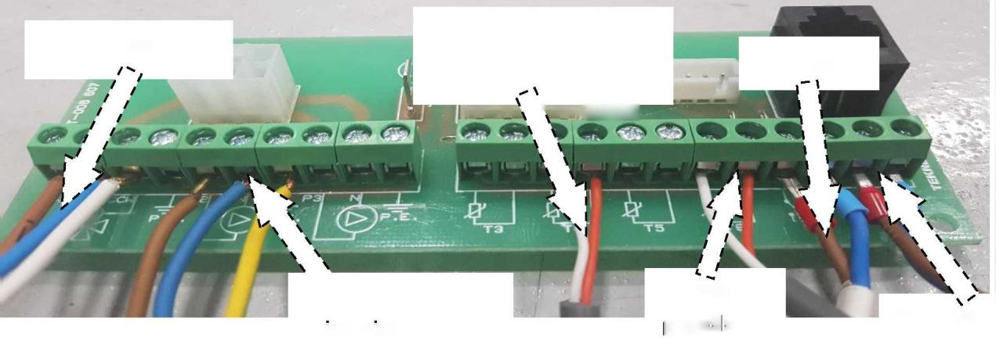

Pompă spate valvă amestec Senzor meteo Termostat

Controlul mixerului va fi apoi realizat în funcţie de temperatura variabilă a circuitului de încălzire, în funcţie de temperatura de afară.

Pentru a rula această funcţie în driver, accesaţi:

## Settings/Setări > > > Maintenance/mentenanţă > > > code/cod **** > > > Hydraulics settings/Setări sistem hidraulic, şi selectaţi senzorul Weather/meteo şi comutaţi de la 0 la 1.

Apoi, selectaţi curba pentru încălzire în funcţie de nevoile dvs şi în funcţie de următoarele indicaţii.

|  |  |  |  |  |  |
| --- | --- | --- | --- | --- | --- |
| **Tip sistem de încălzire** | Temperatură  exterioară  5°C | Temperatură  exterioară  -5°C | Temperatură exterioară  -15°C | **Necesar căldură** | Curbă |
| Setări mxer | | |
| Încălzire pardoseală (făcută bine, bucle bine aşezate) | 28°C | **30**°C | 32 °C | Foarte mic | 0.2 |
| Încălzire pardoseală | 34°C | **40**°C | 46 °C | mic | 0.6 |
| Calorifere mari | **40**°C | **50**°C | **60**°C | moderat | 1 |
| Calorifere medii | 46 °C | **60**°C | 74 °C | mare | 1.4 |
| Calorifere mici | **52**°C | **70**°C | 88 °C | ridicat | 1.8 |
| Calorifere foarte mici | **55**°C | **75**°C | 95 °C | Mai mare | 2 |

Diagramă curbă căldură:

pag 10

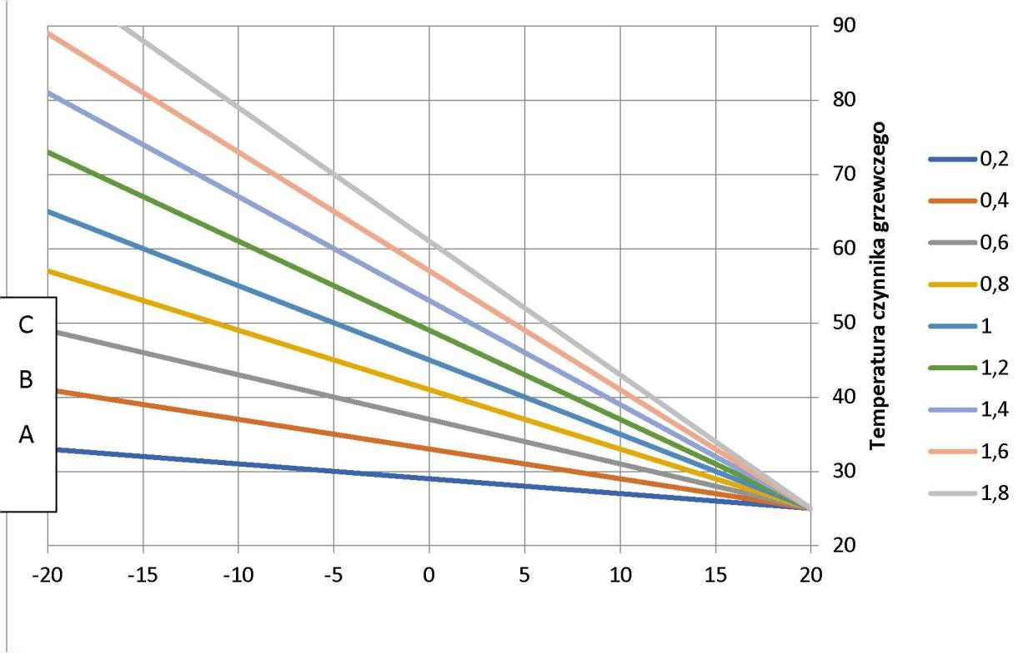

**Temperatură exterioară**

AVEŢI ÎN VEDERE CĂ ORICE MODIFICARE FĂCUTĂ ÎN DRIVER DEVINE ACTIVĂ DOAR LA IEŞIREA DIN ECRANUL PRINCIPAL !!!

## Colaborarea cu valva cu patru căi

Când utilizaţi valva cu patru căi, asiguraţi-vă întâi că aţi ataşat senzorul la intrarea **T5** şi apoi amplasaţi-l pe conducta de retur a centralei.

Toate setările vor fi ca la punctul **e)**, iar după aceea reglaţi temperatura de retur: **> Settings/setări > > Maintenance/ mentenanţă > > > code/cod **** > > > Hydraulics Settings / Setări sistem hidraulic> > > Temp. Return/ temp retur** (valoarea minimă recomandată este de 45 grade C)

## NOTA: Când utilizaţi o valvă cu patru căi pentru a asigura centrala în caz de retur rece, regulatorul va avea întâi grijă de temperatura returului şi abia apoi de temperatura celui de-al doilea circuit. Pentru facilităţile cu capacitate mare de apă, SE RECOMANDĂ VALVE DE AMESTEC CU TREI CĂI ŞI VALVE INDEPENDENTE CU TREI CĂI PENTRU A ÎMPIEDICA RETURUL RECE (MINIM 45 GRADE)- după cum este descris la pagina 3 a următorului ghid.

**Sfaturi:**

**• Cum se reduce / se crește cantitatea de combustibil furnizată?**

Pentru a face acest lucru, accesați :

**Settings/setări > > > Maintenance/ mentenanţă > > > code/ cod * * * * > > > Combustion settings/ setări ardere > > > Pellet energy/ energie pelet** şi pentru a reduce cantitatea de combustibil utilizată creşteţi valoarea, iar pentru a creşte cantitatea reduceţi valoarea (setare implicită 5.00).

## Cum se reduce puterea centralei?

Pentru a face acest lucru, accesați :

pag 11

## Settings/setări > > > Maintenance/ mentenanţă > > > code/ cod * * * * > > > Combustion settings/ setări ardere şi găsiţi Mod-s

Apoi, pentru a limita puterea la e.g. 15 Kw copiaţi iar parametrii pentru Mod 4 şi Mod 5 pentru a fi identici cu cei pentru Mod 3. Vă rugăm să aveţi în vedere că pentru fiecare nivel de putere este atribuită o viteză de ventilator, marcată drept Fan/ventilator. Acestea trebuie copiate în mod similar ca şi în cazul puterii.

|  |  |  |  |  |  |
| --- | --- | --- | --- | --- | --- |
| Parametri impliciţi (până la 25Kw) Mod1 5 Kw Fan1 | | 1200 | Parametri reduşi (până la 15 Kw) Mod1 5 Kw Fan1 | | 1200 |
| Mod2 10 Kw | Fan2 | 1450 | Mod2 10 Kw | Fan2 | 1450 |
| Mod3 15 Kw | Fan3 | 1620 | Mod3 15 Kw | Fan3 | 1620 |
| Mod4 20 Kw | Fan4 | 1730 | Mod4 15 Kw | Fan4 | 1620 |
| Mod5 25 Kw | Fan5 | 2000 | Mod5 15 Kw | Fan5 | 1620 |

Pentru a asigura o combustie optimă în timp ce reduceți puterea, viteza ventilatorului trebuie de asemenea redusă în timpul evacuării programate a apei din centrală în timpul funcționării. Situația este similară ca în cazul limitării puterii.

Parametri impliciţi (până la 25Kw) Parametri reduşi (până la 15 Kw)

|  |  |  |  |  |  |  |  |
| --- | --- | --- | --- | --- | --- | --- | --- |
|  | 6 |  | | | | | |
| F.A. aşteaptă | 0 | Curăţă | 7 | F.A. aşteaptă | 60 | Curăţă | 7 |
| F.A aşteaptă | 5  8 | Curăţă | 8 | F.A. aşteaptă | 58 | Curăţă | 8 |
| F.A. aşteaptă | 3  7 | Curăţă | 9 | F.A. aşteaptă | 37 | Curăţă | 9 |
| F. A. aşteaptă | 2  6 | Curăţă | 10 | F.A. aşteaptă | 37 | Curăţă | 9 |
| F. A. aşteaptă | 2  5 | Curăţă | 15 | F.A. aşteaptă | 37 | Curăţă | 9 |

## Cum se reglează aprinderea centralei?

În majoritatea cazurilor, setările implicite de aprindere vor fi verificate și nu trebuie ajustate, însă, din cauza diferitelor tipuri de pelet (mai scurte, mai lungi etc.) Uneori trebuie „reglate”)

Pentru a face aceasta, accesaţi:

## Settings/ setări> > > Maintenance/ mentenanţă > > > code/cod** * * >> > Test I / O and find AUG (tray) Test I/O şi găsiţi AUG (cuva).

Dacă centrala nu a fost niciodată pornita, mai întâi turnați pelet în recipient și porniți alimentatorul pentru a umple rezervorul cu combustibil (dacă coșul este pe jumătate plin, putem presupune că rezervorul este deja plin) Apoi opriți tava și îndepărtați peletul de pe grătar.

Următorul pas constă în măsurarea combustibilului necesar pentru aprindere într-un caz anume.

Pentru a face aceasta, reporniţi cuva (AUG) şiporniţi cronometrul în acelaşi timp. Aşteptaţi până ce peletul este acoperit de aprinzător în grătar (foto mai jos) şi opriţi cuva şi cronometrul.

pag 12

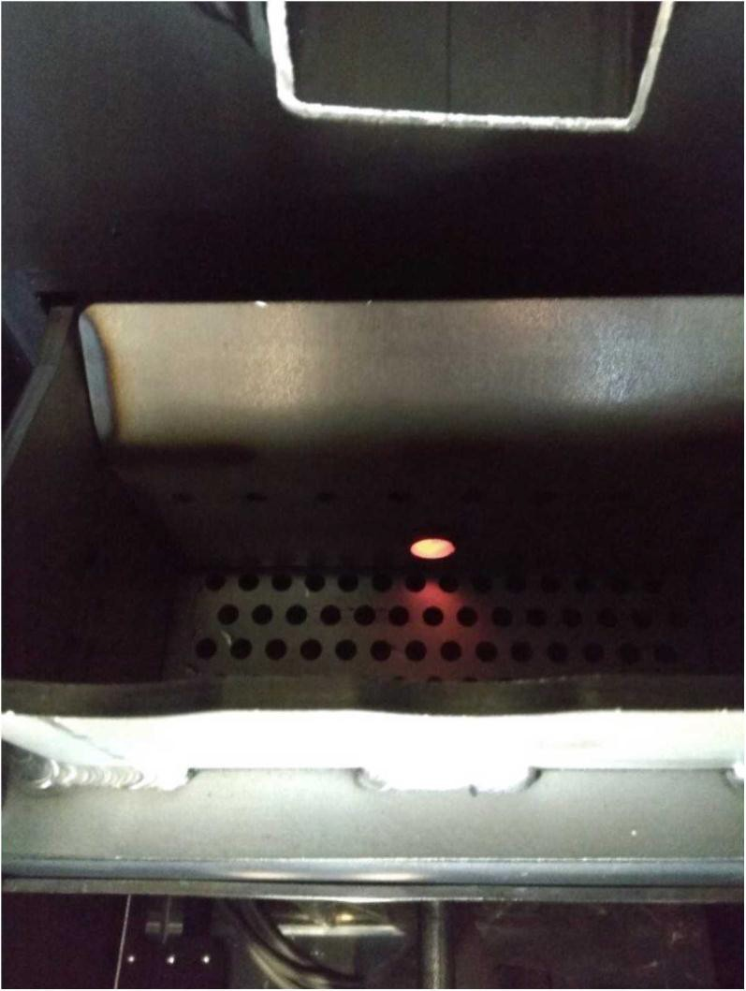

Valoarea obţinută e.g. 75 sec. adăugaţi + 10 secunde şi parametrul obţinut (in acest caz 85 secunde) ar trebui introduse în:

**Settings/ setări > > > Maintenance/ mentenanţă > > > code/ cod * * * * > > > Ignition Settings/ setări aprindere > > > Starting dose/ doză pornire** şi aici setaţi valoarea pentru doza de pornire a centralei.

În continuare, este necesar să se determine timpul perioadei de stabilizare a flăcării Stabilization time (timpul de stabilizare). Aici adăugăm + 10-20 secunde la valoarea dozei de pornire a combustibilului, deci în acest caz anume 85 sec. + 20 sec. = 105 sec. - introduceți această valoare în:

**Settings / setări> > > Maintenance/ mentenanţă > > > code/ cod * * * * > > > Ignition Settings/ setări aprindere > > >** Stabilization time/ timp stabilizare şi aici introduceţi valoarea obţinută.

## Atenţie!!! :

**Pentru centralele cu cuvă laterală, timpul măsurat pentru acoperirea aprinderii este valoarea exactă a dozei de pornire (nu adăugați 10 secunde), iar timpul de stabilizare este întotdeauna de 120 sec. !!!**

* **Diagnosticare probleme:**

În cazul unor probleme neașteptate, diagnosticarea cauzei este baza pentru rezolvarea acestora. Stabilirea unui diagnostic precis, precum și verificări ale componentelor facilitează testarea intrărilor şi ieşirilor în meniul de

page 13

mentenanţă al regulatorului. Acesta permite detectarea e.g. anomaliilor din conexiuni, verificarea funcţiei componentelor sau citirea senzorilor. Pentru a deschide testul, accesaţi: **Settings / setări> > > Maintenance/ mentenanţă > > > code/ cod * * * * > > > Test I/O**

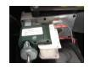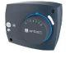

în următorul tabel este explicat meniul Testului I/O

## Ieşiri:

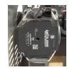

|  |  |  |  |
| --- | --- | --- | --- |
| **Funcţie** | **Semnificaţie** | **Status** | **Obsevaţii** |
| IGN | Filament | 0 – nu funcţionează  1 - funcţionează |  |
| P1 | Pompă boiler | 0 – nu funcţionează  1 - funcţionează |  |
| FAN1 | Ventilator suflantă | Pentru cuptoare |  |
| FAN2 | Ventilator evacuare | 255 - 2850 RPM | Cu halotron |
| AUG | Motoreductor | 0 – nu funcţionează  1 - funcţionează |  |
| MCW | Servomotor supapa de amestec (operaţie unidirecţională) | 0 – nu funcţionează  1 - funcţionează |  |
| MCCW | Servomotor supapa de amestec (operează în sens opus) | 0 – nu funcţionează  1 - funcţionează |  |
| P2 | Pompă pentru al doilea circuit (în spatele valvei de amestec) | 0 – nu funcţionează  1 - funcţionează |  |
| P3 / Valvă | Valvă comutare sau pompă pentru alimentare ACM | 0 – nu funcţionează  1 - funcţionează |  |
| PCLN | Servomotor curătare turbulator | 0 – nu funcţionează  1 - funcţionează |  |
| EXT | Cuvă externă combustibil | 0 – nu funcţionează  1 - funcţionează |  |

**Intrări digitale:**

|  |  |  |  |
| --- | --- | --- | --- |
| **Funcţie** | **Semnificaţie** | **Status** | **Obsevaţii** |

pag 14

|  |  |  |  |
| --- | --- | --- | --- |
| INO | Termostat cameră pentru al doilea circuit | 0 – contact deschis  1 – contact închis |  |
| IN 1 | Termostat STB | 0 – contact deschis (alarmă supraîncălzire)  1 - contact închis |  |
| IN2 | Lipsa aplicare |  |  |
| IN3 | Termostat cameră standard | 0 – contact deschis  1 – contact închis |  |
| IN4 | Senzor nivel combustibil în cuvă | 1-detectat pelet 0-cuvă goală |  |
| IN5 | Comutator de presiune | 0 - contact deschis (alarmă continuă, motoreductorul nu funcţionează)  1 – contact închis |  |
| IN6 | Termostat şnec | 0 - - contact deschis (alarmă continuă, motoreductorul nu funcţionează)  1 – contact închis |  |

## Intrări analogice:

|  |  |  |
| --- | --- | --- |
| **Funcţie** | **Semnificaţie** | **Tip senzor** |
| TC | Senzor temperatură evacuare | Senzor CrCrNi (Tip K) |
| TB | Temperatură placă de bază | Semiconductor |
| T1 | Temperatură apă centrală | Sondă NTC |
| T2 | Nu se aplică |  |
| T3 | Temperatură ACM | Sondă NTC |
| T4 | Temperatură în spatele valvei de amestec | Sondă NTC |
| T5 | Temperatură debit retur în spatele valvei de amestec cu 4 căi | Sondă NTC |
| T6 | Temperatură exterioară (senzor meteo) | Sondă NTC |

pag 15